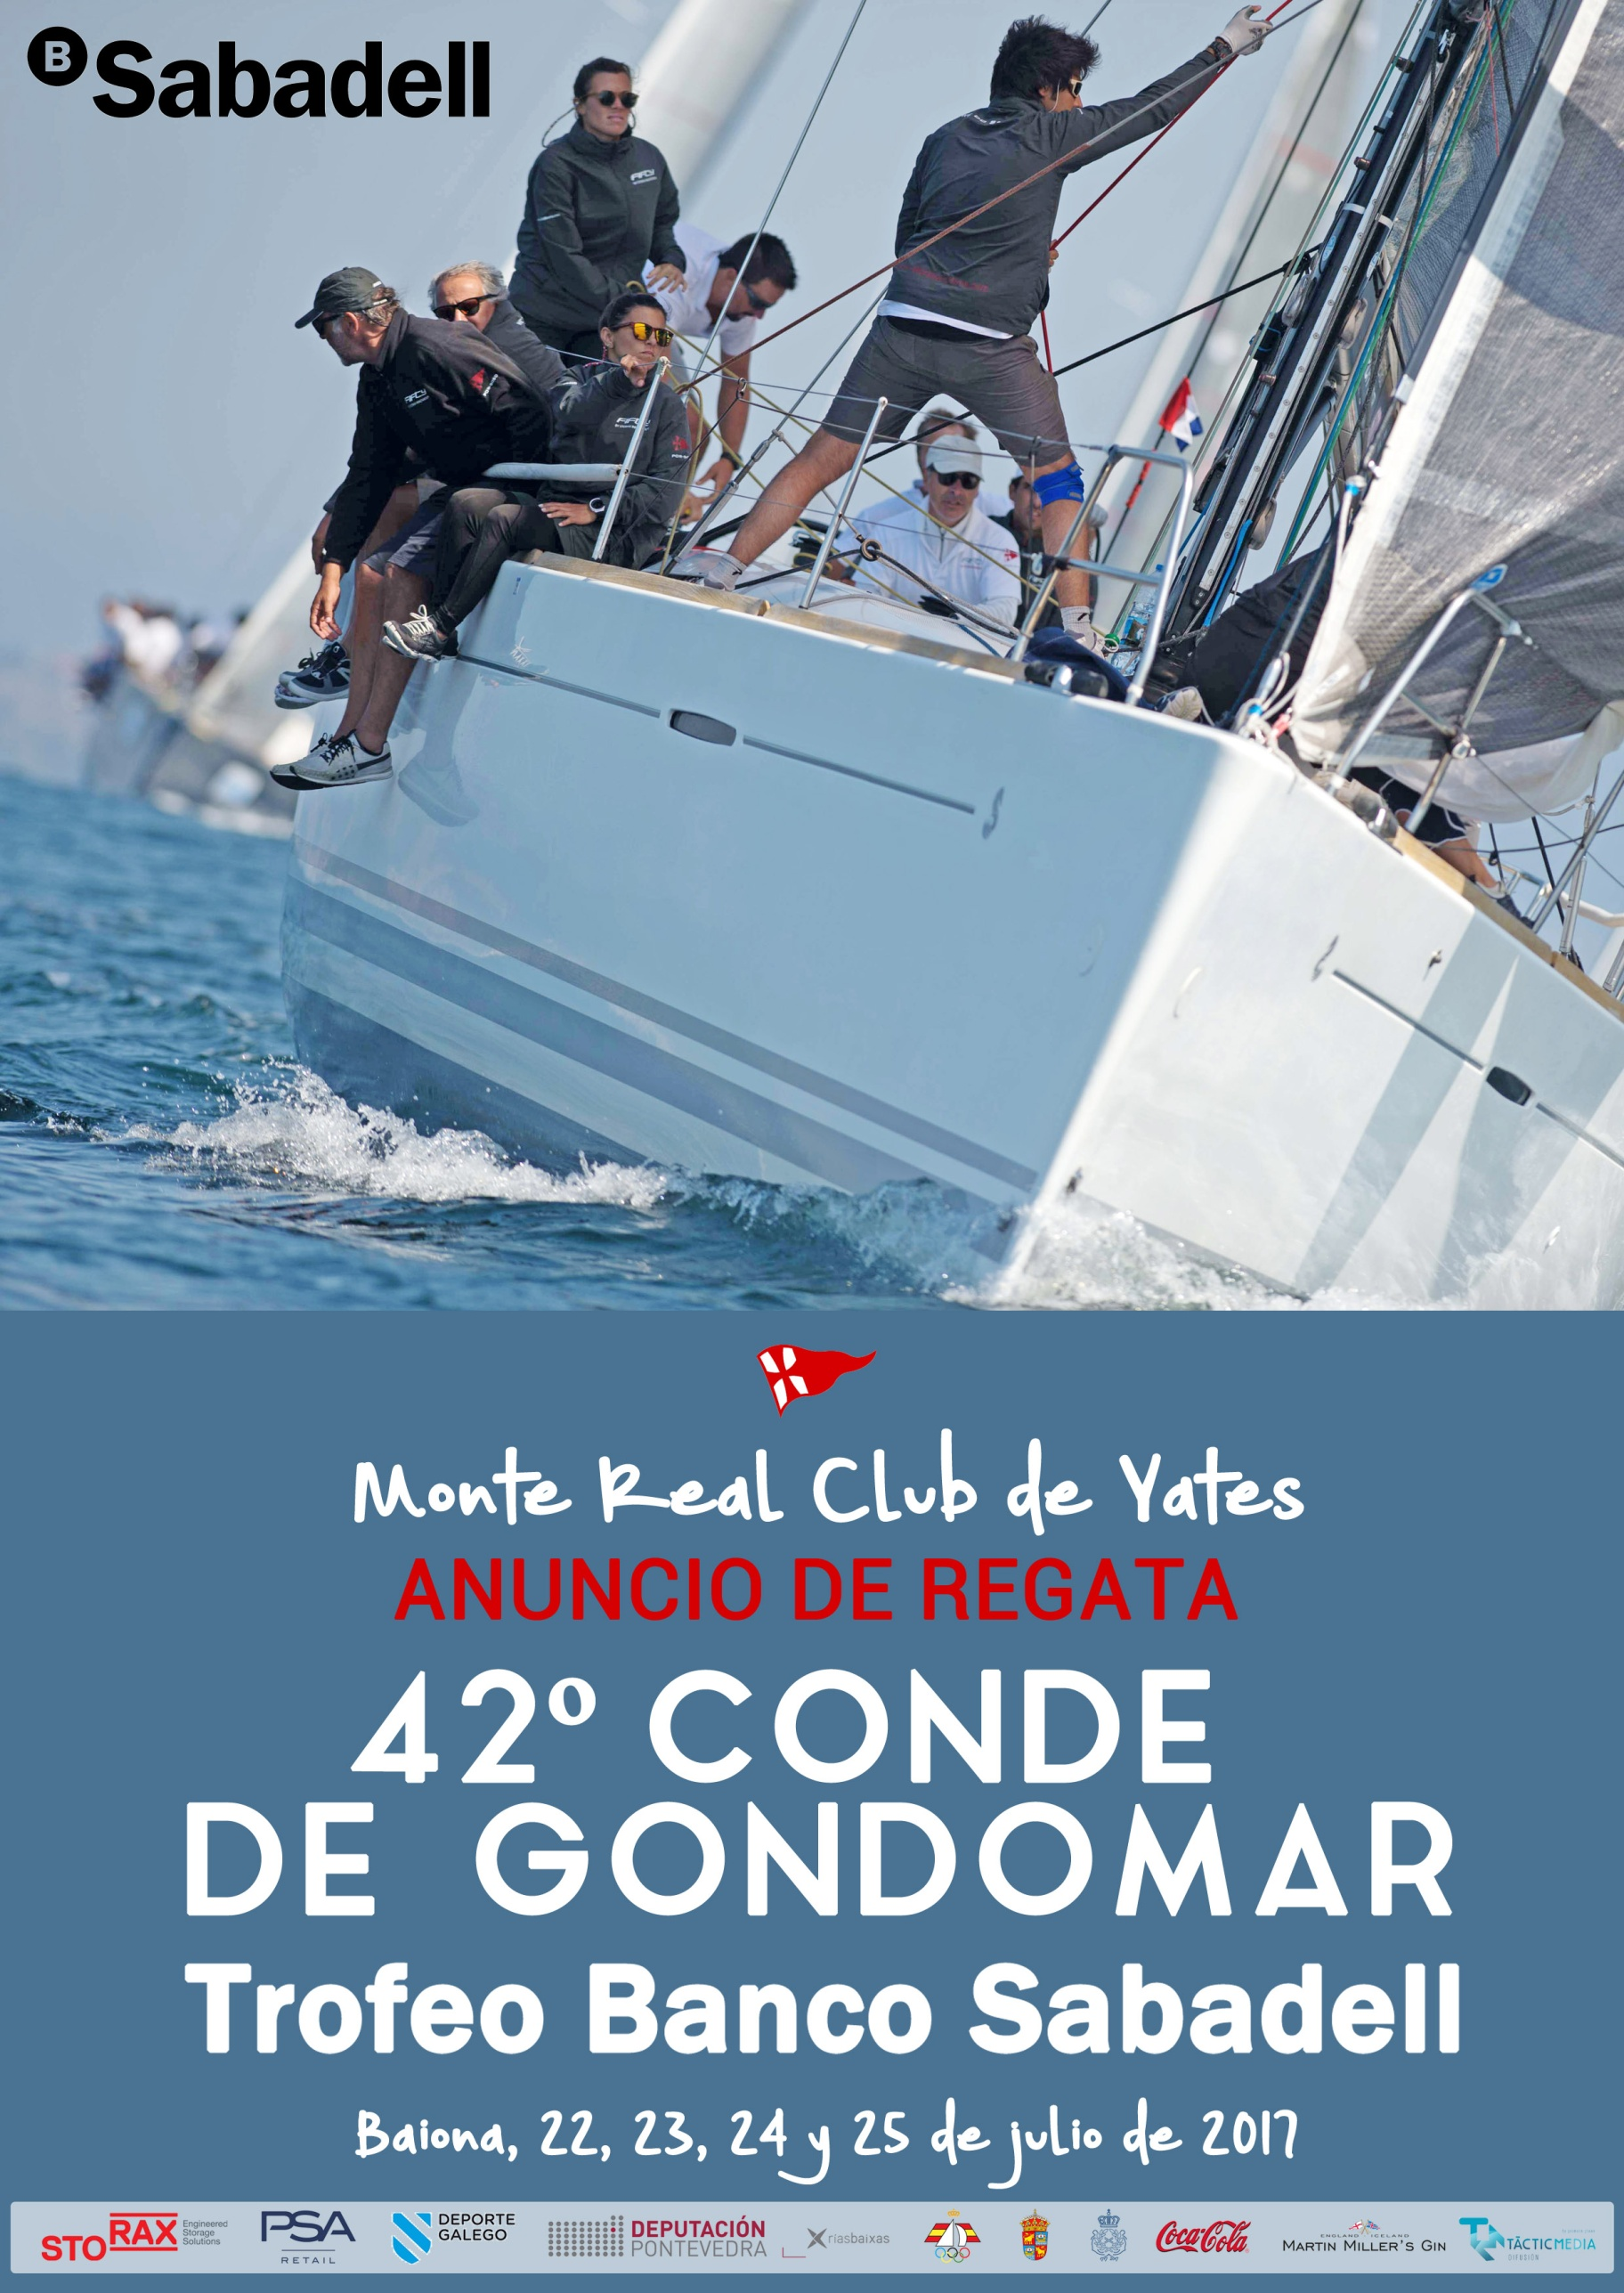

42º CONDE DE GONDOMAR
TROFEO BANCO SABADELL
CAMPEONATO DE ESPAÑA ORC DE ALTURA – ZONA GALICIA
22 a 25 de Julio de 2017

ANUNCIO DE REGATA

El 42º CONDE DE GONDOMAR · TROFEO BANCO SABADELL se celebrará en aguas de Galicia los días 22, 23, 24 y 25 de julio de 2017, siendo organizado por el Monte Real Club de Yates y con la delegación de la Real Federación Española de Vela con la colaboración de la Federación Gallega de Vela.

Es un evento puntuable para el Campeonato de España de Altura “Memorial Angel Zorrilla”.

- REGLAS

  - La regata se regirá por:

- Las Reglas de regata tal y como se definen en el Reglamento de Regata a Vela de la WS (World Sailing) 2017 – 2020 (RRV).
- Las prescripciones de la RFEV en vigor.
- El Reglamento Técnico de Cruceros 2017 y sus anexos en vigor.
- El Reglamento de la clase J80, con la especificación de la Asociación Gallega de la Clase.
- El Reglamento del MRCYB para monotipo fígaro.
- El Reglamento del Sistema ORC.
- Las Reglas IMS de Medición, Habitabilidad y equipo en vigor.
- Las Reglas Especiales para regatas de Alta Mar de la WS; Categoría 3ª (Etapa de Altura al Carrumeiro) y Categoría 4ª reducida para las demás etapas.

  - En caso de discrepancia entre el presente Anuncio de Regata y las Instrucciones de Regata, prevalecerán éstas últimas.

- PUBLICIDAD

2.1 Los participantes podrán exhibir publicidad de acuerdo con lo establecido en la Reglamentación 20 de World Sailing, el Reglamento de Competiciones de la RFEV y las prescripciones de la RFEV a dicha reglamentación, para ello deberán de exhibir la autorización de publicidad expedida por la RFEV. El listado de los barcos con autorización de publicidad se publica en la web de la RFEV. Esta se ha de solicitar a crucero@rfev.es.

2.2 Conforme a la reglamentación 20 de World Sailing se podrá exigir a los participantes la exhibición de publicidad en el 20% delantero del casco en cada costado del barco y en laterales de la botavara, así como posibles banderines de publicidad en el backstay de cada embarcación. Todo ello sería proporcionado en la oficina de regata una vez confirmada su inscripción.
2.3 No se permite realizar modificaciones en los adhesivos que facilite el comité organizador.
2.4 El Monte Real Club de Yates se reserva el derecho de exigir la eliminación o sustitución de cualquier tipo de publicidad, mensaje o imagen exhibida en el transcurso de la celebración del evento de las embarcaciones o de la equipación de sus tripulantes, que no cumpla con las normas morales y éticas de general aceptación (Reglamentación 20 de World Sailing) o contravengan los intereses del club organizador. Esto incluye la celebración de las pruebas en el campo de regatas, en las instalaciones del club o mientras se esté a disposición del comité de regatas.
2.5 Se pedirá al armador o patrón de la embarcación con publicidad que indique o muestre el tipo de publicidad que exhibirá durante la celebración de la regata para la aprobación del comité organizador.
2.6 Los armadores y tripulaciones participantes conceden su autorización al MRCYB para que cualquier fotografía, imagen o toma de video de personas o de embarcaciones efectuada durante los días de la Regata pueda ser publicada en cualquier medio, tales como anuncios televisivos, comentarios editoriales, información, publicidad, etc.

- ELEGIBILIDAD

3.1 Los participantes deberán cumplir las condiciones de elegibilidad reflejadas en la Reglamentación 19 de la WS y en las Prescripciones de la RFEV a dicha Reglamentación.

3.2 Los participantes de nacionalidad o residencia legal en España deberán estar en posesión de la licencia federativa de deportista para 2017.

- PROGRAMA

4.1 El programa del evento es el siguiente:

FECHA | HORA | ACTO
21 de julio  (Viernes) | 16:00 a 20:00 horas | Apertura Oficina de Regatas  Registro de participantes  Entrega Instrucciones de Regata
22 de julio  (Sábado) | 09:00 a 10:00 horas  11:00 horas | Apertura Oficina de Regatas  Registro de participantes  Entrega Instrucciones de Regata  Baiona - Carrumeiro Chico - Baiona (Cíes Sur)  94 millas aprox. (Ctº. España de Altura)  Clases ORC 0-1-2-3  Avituallamiento a la llegada de cada barco.  Baiona-Camouco-Baiona (Cíes Sur)  29 millas aprox. (u otro recorrido alternativo)  Clases ORC 4, J80 y Fígaros  Degustación Martin Miller.
24 de julio  (Lunes) | 12:00 horas | Baiona- islas Cíes – islas Ons – islas Cíes - 38 millas  Clases ORC 0-1-2-3 y  ORC 4, J80 y fígaros (o costero alternativo)  Degustación Martin Miller y cena marinera.
25 de julio  (Martes) | 12:00 horas  18:00 horas | 2 Pruebas Barlovento – Sotavento  Clases ORC 0-1-2-3 y  ORC 4, J80 y fígaros (o costero alternativo)  Entrega de premios

4.2 El martes 25 de julio no se dará ninguna salida más tarde de las 15:30 horas, excepto como consecuencia de una llamada general.

- CLASE QUE PARTICIPA

5.1 La participación en esta regata será para cruceros con Certificado ORC y ORC Club válido para el 2017 cuyo GPH sea inferior a 770 s/milla, así como de la clase monotipo J80 y monotipo fígaro.

5.2 La Flota ORC se dividirá en clases atendiendo a los cortes establecidos en el RTC actualizado (regla 201.1), siempre y cuando haya un mínimo de 6 barcos inscritos. Si alguna de las clases no se forma, sus barcos pasarán a la clase donde el GPH se le acerque más.

CLASE | GPH
0 | < 510 seg./milla
1 | Entre 510 y < 600 seg./milla
2 | Entre 600 y < 640 seg./milla
3 | Entre 640 y < 685 seg./milla
4 | Entre 685 y < 770 seg./milla

5.3 En el Campeonato de España de Altura “Memorial Angel Zorrilla” (Etapa Baiona - Carrumeiro Chico - Baiona) solamente podrán participar embarcaciones de las clases 0, 1, 2 y 3 (excepto los denominados en su certificado de medición ORC como “sportboat”).

5.4 Las clases fígaro y J80 correrán en tiempo real y solo estarán clasificados dentro de su propia clase.

  - Para formar una de las clases ORC, deberá haber un mínimo de 6 inscritos. Si no hay suficientes inscritos en algunas de las clases, se unirán a la clase donde su GPH más se aproxime.

  - Para formar clase monotipo deberá haber un mínimo de 3 inscritos del mismo modelo.

- INSCRIPCIONES

6.1 Inscripción:

6.1.1 Las inscripciones se formalizarán necesariamente en el formulario adjunto y deberán remitirse junto con una fotocopia del Certificado válido de Medición y fotocopia del Certificado de Habitabilidad (si procede) antes del 18 de julio de 2017 a las 18:00 horas a:

Monte Real Club de Yates
Recinto del Parador nacional, s/n
36300 Baiona
Tel. + 34 986 385 000
Fax + 34 986 355 061
e-mail: secretaria@mrcyb.com

6.1.2 Los derechos de inscripción se fijan por embarcación en 90 € para las clases ORC 0-1-2-3 y en 60 € para las demás.

6.1.3 El pago de los derechos de inscripción se probará mediante la entrega de talón nominativo a nombre de Monte Real Club de Yates o la presentación de la fotocopia de la transferencia realizada donde debe reflejar nombre del barco o nº de vela a:

BANCO SABADELL
ES80 0081 2308 6100 0108 3014

Además, todo barco participante en todas y cada una de las siguientes regatas:

Trofeo Comunica · Regata de Invierno
Trofeo Repsol · Regata de Primavera
42º Conde de Gondomar · Trofeo Banco Sabadell

obtendrá la gratuidad en la inscripción del 32º Trofeo Príncipe de Asturias

6.2 Confirmación de inscripción

6.2.1 El armador o responsable de cada barco deberá registrarse y firmar personalmente el formulario en la Oficina de Regatas antes de las 10:00 horas del día 22 de julio de 2017.

6.2.2 El registro queda condicionado a la presentación antes de la hora señalada de los siguientes documentos:

- Certificado válido de Medición ORC para el año 2017 (sólo flota ORC.

b) Póliza de seguros en vigor, que cubra responsabilidad civil (daños a terceras personas y bienes) o ampliación de cobertura de responsabilidad civil y daños a terceros hasta una cuantía mínima de 330.556,66 euros.

c) En caso de exhibir publicidad, autorización de la correspondiente Autoridad Nacional para la exhibición de publicidad.

d) Para los tripulantes españoles, licencia federativa de deportista para el año 2017 - Licencia habilitada por la RFEV 2017. Se recuerda que para que una licencia sea válida esta deberá estar expedida por la FFAA donde el club tenga su sede social, así como donde el deportista, técnico o juez estén empadronados o puedan demostrar que poseen la vinculación directa con la práctica de la vela (reglamento de licencias RFEV 11.4).

6.3 En ORC no se aceptará la inscripción de un barco que no haya presentado el certificado de rating, en la oficina de regatas en los plazos establecidos (modifica la regla 78.2 del RRV).

- FORMATO DE COMPETICIÓN

7.1 Están programadas un total de 4 pruebas para todas las clases, de las cuales habrá de completarse al menos una para la validez de la regata.

- INSPECCIÓN Y MEDICIÓN

8.1 Diariamente se realizarán controles de Seguridad y Medición, así como control de seguridad previo a la etapa de altura.

8.2 La responsabilidad de acudir a esta regata habiendo previamente actualizado su Certificado de Medición, midiendo el material con el que se pretenda participar es, exclusivamente, del patrón inscrito.

- PUNTUACION

Se aplicará el Apéndice A y el Sistema de Puntuación Baja descrito en la regla A 4.1 del RRV, con las siguientes especificaciones,

- No se descarta ninguna prueba.

- El coeficiente en la prueba larga Baiona-Carrumeiro-Baiona será de 1.5, mientras que en el resto de pruebas será de 1.0.

- CLASIFICACIONES

Las clasificaciones para ORC se establecerán, de acuerdo con la regla 203 del RTC (recorrido Compuesto Viento Implícito u Ocean PCS para costeros; y recorrido Compuesto Viento Implícito o Inshore Tod en barlos/sotas).

Para J80 y fígaros, la clasificación será siempre en tiempo real.

Habrá una clasificación para cada una de las clases que se formen finalmente, así como una general conjunta (solamente para los que hayan realizado la etapa del Carrumeiro, el cual será el Campeón de España zona Gallega) para el 42º Trofeo Conde de Gondomar · Trofeo Banco Sabadell.

Para el Campeonato de España de Altura “Memorial José Zorrilla” Zona Galicia, puntuará solamente la etapa de Altura Baiona - Carrumeiro - Baiona.

- SEGURIDAD

11.1 La seguridad de esta regata estará considerada como de Categoría 3ª para la etapa del Carrumeiro y de 4ª para las demás etapas (véase categorías en web de la RFEV.es, documentos cruceros), de acuerdo con las Reglas Especiales para Regatas de Alta Mar de la WS.

11.2 Todos los barcos tendrán que estar equipados con una radio VHF con los canales 16, 71 y 72.

11.3 Será responsabilidad del armador o responsable de cada barco cumplir con las normas legales previstas para las embarcaciones de recreo, tanto con carácter general como en especial para su gobierno, despacho y seguridad.

- TROFEOS

Se indicarán en el T.O.A. antes de la salida de la primera prueba.

- ATRAQUES

Los barcos cuya inscripción sea aceptada en esta regata tendrán un lugar de atraque o fondeo reservado y gratuito (amarre bajo la responsabilidad exclusiva del armador o patrón) durante la celebración del evento, desde el 19 al 26 de julio (Salida antes de las 16:00 horas del 26 de julio debido a la llegada de una flota de 60 cruceros irlandeses del Irish Cruising Club), a partir de esa fecha se cobrará la plaza de amarre de acuerdo a la tarifa vigente (temporada alta).

El Monte Real Club de Yates de Bayona se reserva el derecho de asignar a las embarcaciones los puestos de atraque por riguroso orden de inscripción, en función de su tamaño y calado.

- RESPONSABILIDAD

Todos los que participan en la regata lo hacen bajo su propio riesgo y responsabilidad.

El Comité Organizador o cualquier persona u organismo involucrado en la organización del evento, rechaza responsabilidad alguna por pérdidas, daños, lesiones o molestias que pudieran acaecer a personas o cosas, tanto en tierra como en mar, como consecuencia de la participación en las pruebas amparadas por este anuncio de regata.

Se llama la atención sobre la Regla Fundamental 4, DECISIÓN DE REGATEAR, de la Parte 1 del RRV que establece:

"Es de la exclusiva responsabilidad de un barco decidir si participa en una prueba o continúa en regata”.

- REGLAMENTACIONES LOCALES DE MARINA

El Real Decreto 62/2008 dispone de las condiciones de seguridad marítima, navegación y de la vida humana en el mar aplicables a las pruebas náutico deportivas.

Se advierte a los participantes, antes del inicio de las pruebas, que las embarcaciones sólo podrán participar si están reglamentariamente despachadas para navegar por las aguas por las que transcurrirá la prueba, y si sus patrones cuentan con la titulación suficiente para su gobierno.

Los participantes deben declarar, con una adecuada antelación al inicio de la prueba, de los seguros suscritos, en su caso, con inclusión de los riesgos cubiertos y los límites de responsabilidad de acuerdo con el Anuncio de Regata, estando cubiertos para la participación en pruebas náutico-deportivas.

MRCYB – Junio 2017

ANEXO - 1

ZONA DE ATRAQUE 42 CONDE DE GONDOMAR
MRCYB
- Contacten con el equipo de marinería en VHF 71 antes de proceder al atraque.
- Amarre gratuito desde el 19 de Julio al 26 de Julio (hasta las 16:00).

